Организация беспрепятственного доступа в здания МБОУ «Сургутская технологическая школа» для инвалидов и МГН​

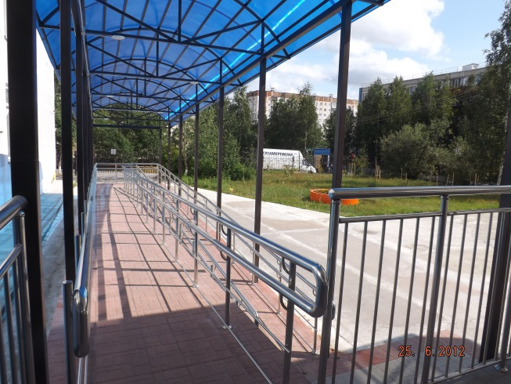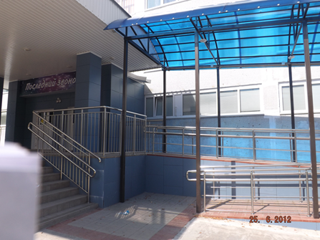
Для обеспечения «равного доступа к образованию» для всех обучающихся с учетом разнообразия особых образовательных потребностей и индивидуальных возможностей, в нашей школе созданы специальные условия, в т.ч. доступ в здания образовательной организации инвалидов и лиц с ОВЗ.
Вход в здания школы оборудовано пандусом с перилами с двух сторон. Перед входной группой расположен указатель и звонок вызова ассистента из числа сотрудников школы для предоставления услуг по оказанию инвалидам и лицам с ОВЗ необходимой помощи. Доступность в образовательное учреждение для обучающихся инвалидов и лиц с ОВЗ осуществляется при помощи пандуса.

Доступ в здание 1 по адресу проезд Первопроходцев, 5 организован с помощью кнопки вызова и пандуса.

Доступ в здание 2 по адресу проспект Пролетарский, 14А организован с помощью кнопки вызова и телескопическим пандусом.

Доступ в здание 3 по адресу проспект Пролетарский 14А, сооружение 1 организован с помощью кнопки вызова.

МБОУ "СТШ" имеет следующее оснащение, обеспечивающее доступ на объект и к оказываемым услугам маломобильным гражданам и инвалидам:

1-Кнопка вызова персонала;
2-Пандус;
3-Пандус телескопический;
4-Контрастная маркировка дверей.

Необходимая дополнительная помощь оказывается силами сотрудников учреждения. Для входа в здание необходимо воспользоваться кнопкой для вызова сотрудника, расположенной с правой стороны от пандуса или позвонив по номеру телефона

(Здание 1 по адресу пр-д Первопроходцев, 5) 52 50 71

(Здание 2 по адресу: пр-т Пролетарский, 14А) 26 24 38

(Здание спортивного комплекса по адресу: Пролетарский 14А, строение 1) 26 24 38

В случае невозможности посещения занятий, обучение проводится на дому.

